Guía n°59

Tema: “Recolectar y registrar datos para responder preguntas estadísticas”

*Objetivos:*

* *Recolectar y comparar información.*
* *Leer e interpretar tablas de conteo.*
* *Registrar datos a partir de información dada.*

Mi nombre es: ___________________________________________________Fecha: lunes 21 de octubre 2024

Instrucciones: Observa con mucha atención y sigue paso a paso las indicaciones para completar lo solicitado.

**ACTIVIDADES: CONTEO DE ELEMENTOS PARA RESPONDER PREGUNTAS**

**Actividad 1:**

Diego tiene estas monedas. ¿Cuántas monedas tiene de cada una?



Completa la tabla:

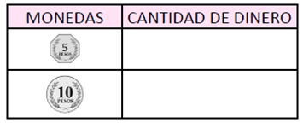

¿Cuánto dinero tiene en total Diego?

Respuesta: ...............................................

.................................................................

**Actividad 2:**

Los resultados de una encuesta quedaron registrados en la siguiente tabla:

La fruta que menos le gusta a los encuestados es:

..........................................................................................

Y la que más le gusta es:

.........................................................................................

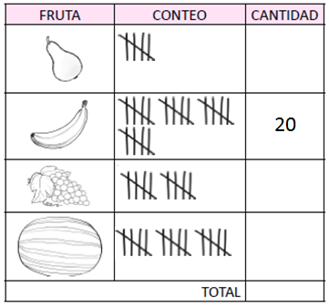

**Actividad 3:**

La tabla muestra la preferencia de galletas de un grupo de estudiantes.

Completa la tabla:



El total de estudiantes encuestados es:

................................................

................................................

**Actividad 4:**

Observa la tabla:



Responde:

1. ¿Cuántos estudiantes tienen un perro como mascota?
2. ¿Cuántos estudiantes tienen un gato como mascota?
3. ¿Cuántos estudiantes tienen otra mascota?
4. ¿Cuántos estudiantes fueron encuestados en total?